Afrikaans Eerste Addisionele Taal
Graad 8
JUNIE-EKSAMEN
Datum: 2023 Tyd: 1½ ure
Eksaminator: Mev. M. Swanepoel Punte: 60
Instruksies en inligting

1. Hierdie vraestel bestaan uit 9 bladsye sonder die voorblad. Maak seker jy het al die bladsye voordat jy begin skryf.
2. Hierdie vraestel bestaan uit DRIE afdelings:
AFDELING A: Leesbegrip (30)
AFDELING B: Opsomming (10)
AFDELING C: Taalstrukture en -konvensies (20)
3. Antwoord al die vrae.
4. Skryf slegs met ‘n BLOU pen.
5. Trek ‘n potlood kantlyn aan die regterkant van die bladsy.
6. Nommer jou antwoorde volgens die nommeringstelsel in die vraestel.
7. Lees jou vrae baie versigtig deur. Die punte gee ‘n aanduiding van hoeveel inligting jy in jou antwoorde moet gee.
8. Los ‘n lyn oop tussen elke antwoord en trek ‘n streep na elke volledige vraag.
9. Skryf netjies en leesbaar.

AFDELING A - LEESBEGRIP

VRAAG 1

Lees die teks hieronder en beantwoord die vrae wat daarna volg. Skryf slegs die vraagnommer en die antwoord neer.

“Skoolpolisie” wil snoepgoed beperk
7 April 2022

- Leerlinge het glo inkopiesakke vol skyfies, lekkergoed en koeldrank saamgebring skool toe.
- ‘n Skooldistrik in Pennsilvanië in die VSA se plan om ‘n beperking te plaas op leerlinge se middagetes, het groot oproer veroorsaak. Sommige ouers verwelkom die besluit, maar ander beskryf dit as die “middagete-polisie”.
- Die Aliquippa-skooldistrik het verlede week in ‘n plasing op Facebook gesê leerlinge by die Aliquippa Junior/Senior High School se sakke sal van Maandag af deursoek word. Enigiemand wat meer as 113 g skyfies of 590 ml koeldrank saambring skool toe, sal die oortollige hoeveelheid moet weggooi, berig NBC.
- Die distrik, noord van Pittsburgh, sê leerlinge wat hul eie middagete skool toe bring, sal nie kwytgeskel word nie. Leerlinge het glo inkopiesakke vol skyfies, lekkergoed en koeldrank saamgebring skool toe.
- Superintendent Phillip Woods het aan WPXI gesê leerlinge verkoop en dryf handel met hul snoepgoed en dit lei tot ‘n stryery. “Ons moet na die groter prentjie kyk en verstaan wat redelik is,” sê hy. “Ek dink nie enige kind moet ‘n gesinsgrootte pak skyfies saambring vir die dag nie. Die kinders gaan nie honger ly nie, hulle het gratis etes vir ontbyt en middagete.”
- Die Facebook-plasing is intussen verwyder na dit honderde negatiewe kommentare ontvang het. Sommige gebruikers het gesê die distrik “moet nie hul neuse in ouers se sake druk nie”. “As middagetes by die skool dalk nie so klein en grillerig was nie, dan hoef hulle nie ekstra snoepgoed saam te vat nie,” het een persoon geskryf, aldus Education week.
- “Dankie vir almal se terugvoer,” het die distrik gesê. “As jy kinders in die distrik het, kontak asseblief die skoolhoof. As jy net ‘n internet-kommentator is, gaan voort met jou eie sake.”
NOU PRAAT JY
5 kommentare

VaalDonkie 💿 1 jaar gelede
Ek het ‘n vriend gehad wat swiets by die skool verkoop het. Nogal goed geld gemaak ook. Hy’t later ook begin musiek-CD’s verkoop. Dit was in die laat 90’s toe CD’s in was, waar dit nog moeilik was om “mix-CD’s” self te maak.
😃 1 | ☹️ -3

Jack Russ1 💿 1 jaar gelede
113 g is ‘n groot pak skyfies en 590 ml koeldrank is meer as genoeg vir ‘n skooldag. Kan gerus maar ‘n paar vrugte en water inpak.
😃 6 | ☹️ 0
(Bron: MaroelaMedia, 7 April 2022; www.maroelamedia.co.za)

1.1 W at is die titel van die berig? (1)

1.2 Noem drie goed wat leerlinge skool toe gebring het. (3)

1.3 Kies die KORREKTE antwoord. Skryf net die vraagnommer (1.3) en die letter (A – C)
neer.
“ ’n Skooldistrik in Pennsilvanië in die VSA…”
Die afkorting VSA staan vir _______________ (1)
A Verenigde State van Amerika
B Vertel die Skool Alles
C Verenigde Provinsies van Suid-Afrika

1.4 Lees paragraaf 3. Dink jy dit is regverdig dat die kinders se tasse deursoek word?
Gee ‘n rede vir jou antwoord. (1)

1.5 Lees paragraaf 3 se tweede sin. Haal EEN woord aan wat dieselfde beteken as
“ekstra” of “te veel”. (1)

1.6 Hoekom dink jy het die leerlinge inkopiesakke vol skyfies, lekkergoed en koeldrank
saamgebring skool toe? (1)

1.7 Lees paragraaf 5. Watter twee etes kry leerlinge gratis by die skool? (2)

1.8 Die volgende stelling is ONWAAR.
Die Facebook-plasing is nog steeds op Facebook.
Haal ‘n frase uit die teks aan om dit te bewys. (1)

1.9 Dink jy dit is nodig vir kinders om groot pakke skyfies en 2 l koeldrank skool toe te bring?
Gee ‘n rede vir jou antwoord. (1)

1.10 Verduidelik wat dit beteken as die mense sê die distrik “moet nie hul neuse in ouers se
sake druk nie”? (1)

1.11 Lees paragraaf 6. Watter rede gee een persoon oor hoekom leerlinge ekstra snoepgoed
skool toe vat? (1)

1.12 Wat is ‘n “internet-kommentator”? (1)

1.13 Wat beteken die twee emotikons onder die kommentaar? (2)

1.14 Noem twee goed wat Vaaldonkie se vriend verkoop het. (2)

1.15 Lees Jack Russ1 se kommentaar. Stem jy saam met sy idee? Gee ‘n rede vir jou
antwoord. (1)
[20]

VRAAG 2

Lees die advertensie hieronder en beantwoord die vrae wat volg.



2.1 Wie is die teikenmark van die advertensie? (1)

2.2 Hoeveel geld kan jy wen? (1)

2.3 Noem twee maniere hoe “NET VIR JOU!” beklemtoon word. (2)

2.4 Die volgende stelling is ONWAAR.
Laerskool kinders mag aan die kompetisie deelneem.
Haal ‘n sin uit die teks aan om dit te bewys. (1)

2.5 Haal EEN woord aan wat vir jou sê dat jy nie vir die inskrywing hoef te betaal nie. (1)

2.6 Kies die korrekte antwoord tussen hakies.
Jy moet jou gedigte en skryfwerk in (Afrikaans/Engels) inskryf. (1)

2.7 Noem twee goed wat jy sal kry as jy ‘n e-pos aan afrikaans@toekomsvonk.co.za
stuur. (2)

2.8 Noem een ding wat jy kan nadertrek om kuns mee te maak. (1)
[10]
AFDELING A: 30

AFDELING B - OPSOMMING
VRAAG 3

Lees die onderstaande teks en voer die instruksies uit.

- Gee SEWE WENKE om mooier foto’s te neem.
- Skryf jou SEWE WENKE puntsgewys onder mekaar neer.
- Skryf jou wenke in volsinne neer.
- Laat ‘n reël tussen jou sinne oop.
- Jou opsomming moet tussen 50 - 60 woorde wees.
- Skryf die korrekte getal woorde aan die einde van jou opsomming neer.

7 Wenke vir beginners om mooier foto’s te neem

Maak seker dat die kamera op die regte onderwerp gefokus is en nie per ongeluk op die agtergrond nie.

Maak seker daar is nie te veel goed in die agtergrond nie. Besige agtergronde kan jou foto net deurmekaar laat lyk. Maak seker dat daar niks in die agtergrond is wat kan lyk of dit uit die persoon groei nie.

Dit wat jy afneem moenie presies in die middel wees nie. Deel jou prentjie wat jy deur die lens sien in vier vierkante en plaas die onderwerp in een van daardie vierkante.

Die beste tyd om foto’s te neem is vroeg in die oggend of laat in die middag. Gebruik jou kamera se flits as jy buite in die sonlig of in die donker neem. Direkte sonlig maak nooit mooi foto’s nie, daarom moet jy bietjie met lig speel.

Lê op jou maag as jy moet of staan op ‘n boks, maar maak seker dat die kamera op dieselfde vlak as die oë van die persoon of dier is wat jy afneem.

Beweeg altyd ‘n paar treë vorentoe as jou onderwerp nie so groot is nie. Maar moenie nader as drie treë aan jou onderwerp staan nie.

Draai soms die kamera op sy kant en neem dan die foto. Jy kan selfs vreemde hoeke gebruik. Al jou foto’s hoef nie horisontaal te wees nie.

(Aangepas uit artikel op lekker Kampplekke - 10 April 2023)

[10]

AFDELING B: 10

AFDELING C - TAALSTRUKTURE EN -KONVENSIES

VRAAG 4: DIE ADVERTENSIE

Bestudeer die advertensie en beantwoord die vrae.



4.1 Wat word geadverteer? (1)

4.2 Skryf 18:30 in woorde. (1)

4.3 Hoekom is daar ‘n koppie koffie in die advertensie? (1)

4.4 Op watter sosiale mediaplatforms kan jy meer inligting oor The Vessel kry? (2)
[5]

VRAAG 5 - STROKIESPRENT

Bestudeer die strokiesprent hieronder en beantwoord die vrae.

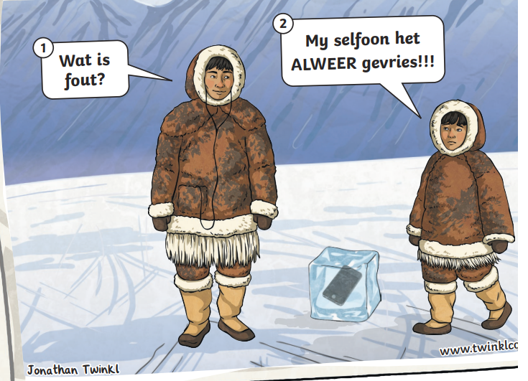

5.1 Bestudeer die tweede spraakborrel. Is haar woorde letterlik of figuurlik? (1)

5.2 Wie het die strokiesprent geteken? (1)

5.3 Kies die KORREKTE antwoord. Skryf net die vraagnommer (5.3) en die letter (A – D)
neer.
Die vrou aan die regterkant voel _____ oor haar selfoon wat alweer gevries het.
A gelukkig
B verlief
C ongelukkig
D jaloers (1)

5.4 Verwys na vraag 5.3. Hoe weet ons hoe die vrou aan die regterkant voel?
Gee EEN bewys uit die strokiesprent. (1)

5.5 Dink jy dit is koud waar hierdie vroue bly? Gee ‘n rede vir jou antwoord. (1)
[5]

VRAAG 6

Beantwoord die volgende vrae.

6.1 Skryf die volgende sin in die VERLEDE TYD.
Die kinders neem sakke vol lekkergoed skool toe. (1)

6.2 Skryf die volgende sinne in die INDIREKTE REDE.
6.2.1 Die skool sê: “Die onderwysers het die sakke deursoek.” (1)
6.2.2 Juffrou vra: “Is dit ‘n goeie idee?” (1)

6.3 Skryf die volgende sinne in die ONTKENNENDE VORM.
6.3.1 Iemand het sakke vol lekkergoed by die skool. (1)
6.3.2 Het die kinders koeldrank gedrink? (1)

6.4 Skryf die volgende sinne as ‘n VRAAGSIN.
6.4.1 Die onderwysers soek deur die skooltasse.
______________________________ ? Ja (1)
6.4.2 Toebroodjies is lekker middagetes.
______________________________ ? Toebroodjies (1)

6.5 Verbind die volgende sinne met die voegwoord tussen hakies.
Die kinders mag nie baie lekkergoed bring nie. Hulle moet toebroodjies bring.
(; daarom) (1)

6.6 Skryf die volgende sin in die korrekte WOORDORDE.
[verkoop] [lekkergoed] [Die skoolkinders] [elke dag] (1)

6.7 Skryf die volgende sin in die TOEKOMENDE TYD.
Ons hou van skyfies en koeldrank. (1)
[10]

AFDELING C: 20

Memorandum: Graad 8 Junie-eksamen 2023

Afdeling A
Vraag 1

 | Vlak | Punt
1.1 “Skoolpolisie” wil snoepgoed beperk | 1 | (1)
1.2 Skyfies (1), lekkergoed (1) en koeldrank (1) | 2 | (3)
1.3 A Verenigde State van Amerika | 3 | (1)
1.4 Eie relevante antwoord of dit regverdig is om kinders se tasse te deursoek  of nie. | 4 | (1)
1.5 “oortollige” | 3 | (1)
1.6 Eie relevante antwoord wat te doen het met die feit dat hulle dit wou  verkoop. | 5 | (1)
1.7 ontbyt (1) en middagete (1) | 4 | (2)
1.8 “Die Facebook-plasing is intussen verwyder” | 3 | (1)
1.9 Eie relevante antwoord oor of kinders so baie skyfies en drinkgoed skool  toe kan bring. | 5 | (1)
1.10 Die distrik moenie bekommerd wees oor dinge wat die ouers se  verantwoordelikheid is nie. (iets soortgelyk) | 3 | (1)
1.11 As skoolmiddagetes nie dalk so klein en grillerig was nie, sal kinders nie  ekstra eetgoed bring nie. | 3 | (1)
1.12 ‘n Internet-kommentator is iemand wat kommentaar lewer op die  internet. | 3 | (1)
1.13 Die glimlag is as iemand daarvan hou. (1)  Die hartseer gesiggie is as iemand nie daarvan hou nie. (1) | 3 | (2)
1.14 swiets (1) en musiek-CD’s (1) | 2 | (2)
1.15 Idee: Pak meer vrugte en water in.  Ja, dis ‘n beter idee om vrugte en water in te pak, want dit is gesonder  as lekkergoed. (iets soortgelyks) | 5 | (1)
 |  | [20]

Vraag 2

 | Vlak | Punt
2.1 Hoërskool leerders | 3 | (1)
2.2 R1 000 | 1 | (1)
2.3 Dis geskryf in hoofletters (1) en daar is ‘n uitroepteken (1) | 4 | (2)
2.4 “Deelname slegs vir hoërskool leerlinge.” | 3 | (1)
2.5 gratis | 1 | (1)
2.6 Afrikaans | 1 | (1)
2.7 Die reëls (1) en die inskrywingsvorm (1) | 3 | (2)
2.8 Pen, potlode of kwasse. (enige een of iets soortgelyks) | 1 | (1)
 |  | [10]

Afdeling B
Vraag 3

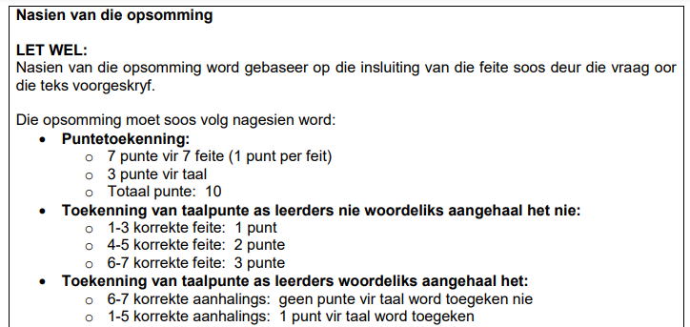

Direkte aanhaling | Eie woorde
- Maak seker dat die kamera op die regte onderwerp gefokus is en nie perongeluk op die agtergrond nie. | 1. Fokus die kamera op die regte onderwerp.
- Maak seker daar is nie te veel goed in die agtergrond nie. | 2. Daar moet nie te veel goed in die agtergrond wees nie.
- Dit wat jy afneem moenie presies in die middel wees nie. | 3. Wat jy afneem, moenie presies in die middel wees nie.
- Die beste tyd om foto’s te neem is vroeg in die oggend of laat in die middag. | 4. Neem foto’s vroeg in die oggend of laat in die middag.
- Lê op jou maag as jy moet of staan op ‘n boks. | 5. Lê op jou maag of staan op ‘n boks.
- Beweeg altyd ‘n paar treë vorentoe as jou onderwerp nie so groot is nie. | 6. Staan nader as die onderwerp nie so groot is nie.
- Draai soms die kamera op sy kant en neem dan foto’s. | 7. Draai die kamera op sy kant en neem foto’s
[10]

Afdeling C
Taalkunde

Vraag 4

Antwoord | Punt
4.1 Koffie- en sjokoladeproe (aand) | (1)
4.2 Halfsewe | (1)
4.3 Daar is ‘n koffie koppie in die advertensie, want ‘n koffie-proe-aand word  geadverteer. | (1)
4.4 Facebook (1) en Youtube (1) | (2)
 | [5]

Vraag 5

Antwoord | Punt
5.1 Letterlik | (1)
5.2 Jonathan Twinkl | (1)
5.3 C | (1)
5.4 Haar gesig lyk ongelukkig. | (1)
5.5 Ja, daar is sneeu en hulle het warm baadjies aan. | (1)
 | [5]

Vraag 6

Antwoord | Punt
6.1 Die kinders het sakke vol lekkergoed skool toe geneem. | (1)
6.2.1 Die skool sê dat die onderwysers die sakke deursoek het. | (1)
6.2.2 Juffrou vra of dit ‘n goeie idee is. | (1)
6.3.1 Niemand het sakke vol lekkergoed by die skool nie. | (1)
6.3.2 Nee, die kinders het nie koeldrank gedrink nie. | (1)
6.4.1 Soek die onderwysers deur die skooltasse? | (1)
6.4.2 Wat is lekker middagetes? | (1)
6.5 Die kinders mag nie baie lekkergoed bring nie; daarom moet hulle toebroodjies bring. | (1)
6.6 Die skoolkinders verkoop elke dag lekkergoed. | (1)
6.7 Ons sal van skyfies en koeldrank hou. | (1)
 | [10]

